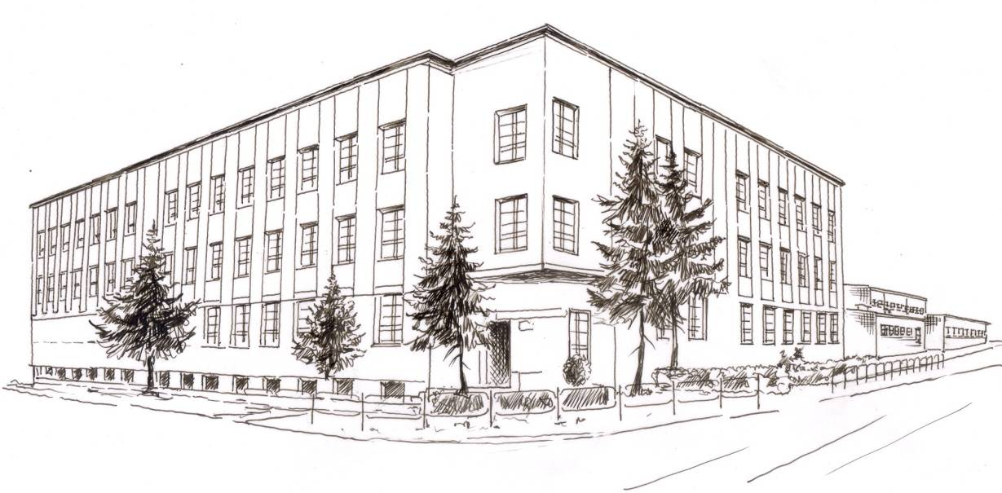
Miejska Szkoła Podstawowa
z Oddziałami Integracyjnymi nr 2
im. Karola Miarki w Knurowie
44 – 190 Knurów ul. T. W. Wilsona 22
Tel. 32 235 27 27,
NIP: 969-00-33-423, REGON: 000727200

Knurów, dnia ………………………..r.

DEKLARACJA PRZYNALEŻNOŚCI
DO SZKOLNEGO KOŁA WOLONTARIATU
rok szkolny/lata szkolne …………………………………..

Deklaruję chęć dobrowolnej, bezinteresownej pracy wolontariackiej i decyduję się na członkostwo w Szkolnym Kole Wolontariatu działającym przy Miejskiej Szkole Podstawowej
z Oddziałami Integracyjnymi nr 2 im. Karola Miarki w Knurowie.
Oświadczam, że znana jest mi idea wolontariatu, u podstaw której stoi dobrowolne, bezpłatne wykonywanie czynności, a także charytatywny i pomocniczy charakter wykonywanych przez wolontariuszy świadczeń.
Imię i nazwisko ………………………………………………………………………………...
Adres …………………………………………………………………………………………...
Telefon/mail ……………………………………………………………………………………
Zobowiązuję się do aktywnej pracy w ramach koła, zgodnie z regulaminem
i bieżącymi potrzebami Szkolnego Koła Wolontariatu.

………………………………….
Podpis wolontariusza

Potwierdzenie przyjęcia deklaracji (data, podpis opiekuna wolontariatu):
……………………………………………………………………………………………

